**Matplotlib**

matplotlib สามารถใช้ในการตั้งค่าต่างๆ ผู้ใช้ส่วนใหญ่คุ้นเคยกับบรรทัดคำสั่งสำหรับการสร้างพล็อตและรูปภาพแบบโต้ตอบ อินเทอร์เฟซนี้มีหน้าต่างป๊อปอัปอย่างง่ายสำหรับการแสดงและจัดการข้อมูล อย่างไรก็ตาม พลังที่แท้จริงของ matplotlib คือไลบรารีการลงจุดพื้นฐาน ซึ่งเป็นระบบปฏิบัติการที่ไม่ขึ้นกับระบบปฏิบัติการและส่วนติดต่อผู้ใช้แบบกราฟิก (GUI) สามารถใช้โดยไม่มี GUI เป็นส่วนหนึ่งของเว็บเซิร์ฟเวอร์เพื่อสร้างพล็อตและรูปภาพในเอาต์พุตสำเนาที่หลากหลาย หรือฝังลงในแอปพลิเคชันขนาดใหญ่ได้โดยใช้ GUI ตัวใดตัวหนึ่ง (เช่น GTK, Tk หรือ WXwindows) ที่ทำงานบนหนึ่งในระบบปฏิบัติการหลายตัว (เช่น Windows, OS X, Solaris และ Linux)

เป้าหมายเริ่มต้นของ matplotlib คือ:

• โครงเรื่องควรมีคุณภาพในการตีพิมพ์; โดยเฉพาะข้อความ (antialiased, ro tated เป็นต้น)

• เอาต์พุต PostScript เพื่อรวมเข้ากับเอกสาร TEX

• ฝังได้ในส่วนติดต่อผู้ใช้แบบกราฟิกสำหรับการพัฒนาแอปพลิเคชัน

• code ควรจะเข้าใจได้ง่าย

• การสร้าง plot ควรจะทำได้ง่ายๆ

• ซอฟต์แวร์นี้เป็นโอเพ่นซอร์ส จึงสามารถดาวน์โหลด ใช้ และแจกจ่ายได้อย่างอิสระ

**Software Architecture**

matplotlib แบ่งออกเป็นสามส่วนตามแนวคิด:

• อินเทอร์เฟซของ MATLAB คือชุดของฟังก์ชันที่อนุญาตให้ผู้ใช้สร้างพล็อตจากบรรทัดคำสั่ง

• frontend หรือ matplotlib API คือชุดของคลาสที่ทำงานหนักยกโดยการสร้างและจัดการตัวเลข ข้อความ เส้น โครงเรื่อง ฯลฯ นี่คือส่วนต่อประสานนามธรรมที่ไม่รู้อะไรเลยเกี่ยวกับผลลัพธ์

• แบ็กเอนด์เป็นอุปกรณ์วาดภาพหรือเรนเดอร์ที่ขึ้นอยู่กับอุปกรณ์ที่เปลี่ยนการแสดงส่วนหน้าเป็นเอกสาร (JPEG, PNG, PDF,

PS, SVG, Paint, GD) หรืออุปกรณ์แสดงผล (Agg, GTK/GTKAgg, TkAgg,WX/WXAgg). โค้ดการเรนเดอร์ที่สำคัญส่วนใหญ่เขียนด้วยภาษา C/C++จึงให้ประสิทธิภาพที่ดีมาก

**Design Architecture**

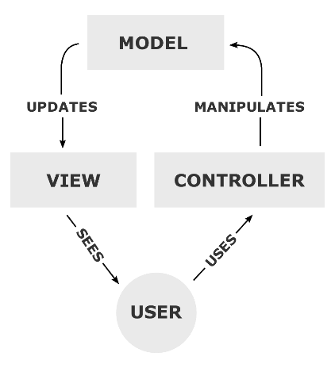จะเป็นรูปแบบ design ของ **Model-View-Controller (MVC)**

โดยจาก software architecture นั้น จะเห็นได้ว่าเมื่อมีการเรียกใช้ไลบลารี matplot โดยตัว user นั้นจะใช้ interface ในการสั่งการจึงเปรียบ interface ได้กับ cougntroller จากนั้นจะส่งคำสั่งไปยัง front-end ซึ่งก็คือ model จากนั้นจึง จึงจะ update ไปยัง view หรือก็คือ back-end ซึ่งจะทำหน้าที่ในการแสดงผล/renderผลลัพธ์ส่งไปยัง user

**Quality Attribute Scenarios**

**1.Usability**

โดย matplotlib นั้นสามารถเรียนรู้ได้รวดเร็ว, ใช้ได้อย่างมีประสิทธิภาพ, สามารถปรับเปลี่ยนตามความต้องการของผู้ใช้ได้, สามารถทำงานได้อย่างง่ายเพราะ code ที่ใช้งานง่าย

**2.Modifiability**

โดย matplotlib นั้นสามารถแก้ไขดัดแปลงได้เนื่องจากเป็นsoftwareที่เป็นในรูปแบบ open-source

**3. Integrability**

โดย matplotlib นั้นใช้งานร่วมกับไฟล์ชนิด TEX, การเซฟรูป figure เป็นไฟล์รูปชนิดมาตรฐาน

**อ้างอิง:** [(PDF) matplotlib -- A Portable Python Plotting Package (researchgate.net)](https://www.researchgate.net/publication/234238535_matplotlib_--_A_Portable_Python_Plotting_Package)

**Selenium WebDrive**

เรียกอีกอย่างว่า selenium 2.0 Selenium webdriver สื่อสารโดยตรงกับเบราว์เซอร์ ดังนั้น selenium webdriver จึงเร็วกว่า selenium RC Selenium webdriver รองรับเว็บเบราว์เซอร์หลายตัวและยังรองรับแอปพลิเคชัน Ajax เป้าหมายหลักของซีลีเนียม webdriver คือการปรับปรุงการสนับสนุนสำหรับปัญหาการทดสอบเว็บแอปพลิเคชันที่ทันสมัย Selenium webdriver รองรับหลายภาษาในการเขียนสคริปต์ทดสอบ API ของ Selenium webdriver นั้นง่ายกว่า selenium RC's . อย่างไรก็ตาม แม้จะมีข้อดีทั้งหมดของไดรเวอร์เว็บซีลีเนียม แต่ก็มีข้อจำกัดบางประการในการทดสอบเว็บแอปพลิเคชัน Selenium webdriver ไม่มีฟังก์ชันการทำงานในการสร้างภาพหน้าจอสำหรับกรณีทดสอบความล้มเหลว Selenium webdriver ไม่มีความสามารถในการสร้างผลการทดสอบ ขึ้นอยู่กับเครื่องมือของบุคคลที่สามในการสร้างรายงานการทดสอบ

**Design Architecture**

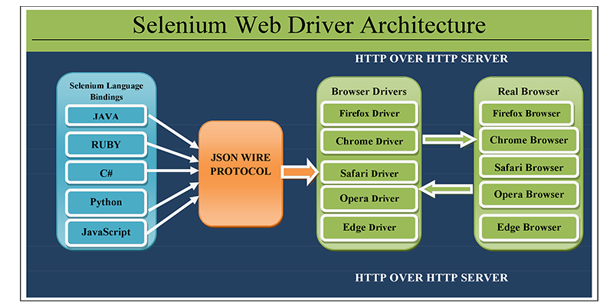

จะเป็นรูปแบบ design ของ **Plug-in (Microkernel)**

โดยจะเห็นได้ว่ามีสอง ตัวประกอบหลักๆโดยจะมีชุดการทำงานหลักและตัวแปรเฉพาะที่เพิ่มฟังก์ชันการทำงานให้กับแกน

**Quality Attribute Scenarios**

**1.Testability**

สามารถนำเสนอ/สาธิตได้ว่ามีข้อผิดพลาด / ตรวจจับข้อผิดพลาดได้ในการวัด จะวัดประสิทธิภาพ คือ หาข้อผิดพลาดได้ทุกครั้ง, วัดระยะเวลานานแค่ไหนในการทดสอบ, การทดสอบจะคลอบคลุมหรือไม่

**2.Modifiability**

โดย Selenium webdriver รองรับหลายภาษาในการเขียนสคริปต์ทดสอบ API ของ Selenium webdriver และมีการปรับปรุงเรื่อยๆ

**3. Availability**

เกี่ยวกับความสนใจที่ระบบไม่พร้อมใช้งาน หรือ ระบบล้ม (Failure) และผลที่เกิดจากระบบล้ม และอาจมีSystem failure เกิดจากการที่ระบบไม่สามารถให้บริการได้ในระยะเวลาหนึ่ง

**อ้างอิง:** [Analysis and Design of Selenium WebDriver Automation Testing Framework - ScienceDirect](https://www.sciencedirect.com/science/article/pii/S1877050915005396)

**Joomla**

Joomla เป็นระบบจัดการเนื้อหาโอเพ่นซอร์ส (CMS) ที่ได้รับความนิยมมากที่สุด ซึ่งทำให้ผู้ใช้สามารถสร้างเว็บไซต์และแอปพลิเคชั่นออนไลน์ที่ทรงพลังที่สามารถใช้งานได้โดยอิสระ Joomla เขียนด้วย PHP (ภาษาสคริปต์) โดยใช้เทคนิคการเขียนโปรแกรมเชิงวัตถุ (OOP) และฐานข้อมูล MySQL สำหรับส่วนแบ็กเอนด์ Joomla เป็นมากกว่าระบบจัดการเนื้อหาที่ทรงพลังด้วยรายการคุณสมบัติ การจัดการผู้ใช้ การจัดการแบนเนอร์ ตัวจัดการสื่อ เทมเพลต ตัวจัดการภาษา ติดต่อ โพล การค้นหา เว็บลิงค์ เนื้อหา เมนู การจัดการบริการเว็บและการขยายที่มีประสิทธิภาพ Joomla เก็บเนื้อหาไว้ในฐานข้อมูลเพื่อให้มีการจัดรูปแบบและการแสดงผลแบบไดนามิกสำหรับผู้ใช้ Joomla ถูกใช้ทั่วโลกเพื่อสร้างเว็บไซต์ที่มีประสิทธิภาพในรูปทรงและขนาดทั้งหมด

**Design Architecture**

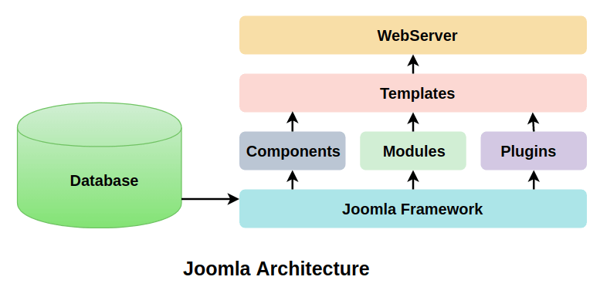

จะเป็นรูปแบบ design ของ **Layer**

โดยจาก software architecture นั้น จะเห็นได้ว่ามีการแบ่งเป็น layer อย่างชัดเจนโดยแต่ละ layer คือการจัดกลุ่มของ module ที่นำเสนอชุดบริการที่สอดคล้องกัน และความสัมพันธ์ของแต่ละ layer นั้นต้องไปในทิศทางเดียวกัน

**Quality Attribute Scenarios**

**1.Usability**

ใช้เวลาน้อยลงในการเขียนโค้ดและลดงานที่น่าเบื่อที่เกี่ยวข้องกับการสร้างอินเทอร์เฟซใน Joomla 3.9 Joomla เวอร์ชั่นล่าสุด

มีคุณสมบัติที่มี CSS และ jQuery น้อยกว่า ดังนั้น คุณจึงเขียนโค้ดได้น้อยลง

**2.Modifiability**

Joomla เป็นการจัดการเนื้อหาที่เป็นมิตรต่อผู้ใช้และใช้กันอย่างแพร่หลายและระบบนั้นที่มีคุณสมบัติที่ปรับแต่งได้ง่าย ในกรณีของการอัพเกรด ผู้ดูแลระบบ/นักพัฒนาสามารถอัปเดตเวอร์ชัน joomla ได้อย่างง่ายดายด้วยปุ่มอัปเดตเพียงคลิกเดียว

**3. Performance**

Joomla เป็นระบบการจัดการเนื้อหาที่เป็นหัวใจสำคัญ และมีคุณสมบัติที่ยอดเยี่ยมบางอย่างที่ทำให้การจัดระเบียบและจัดการเนื้อหาของผู้ใช้เป็นเรื่องง่าย